Onsdag 1 november 2023
Vi var 22 damer som verkligen var sugna på en vinprovning tillsammans med Yvonne Weiss som skulle guida oss genom lite olika röda viner.
Yvonne hade valt ut fyra viner som vi nu skulle få lukta, smaka och se färgskillnader på.
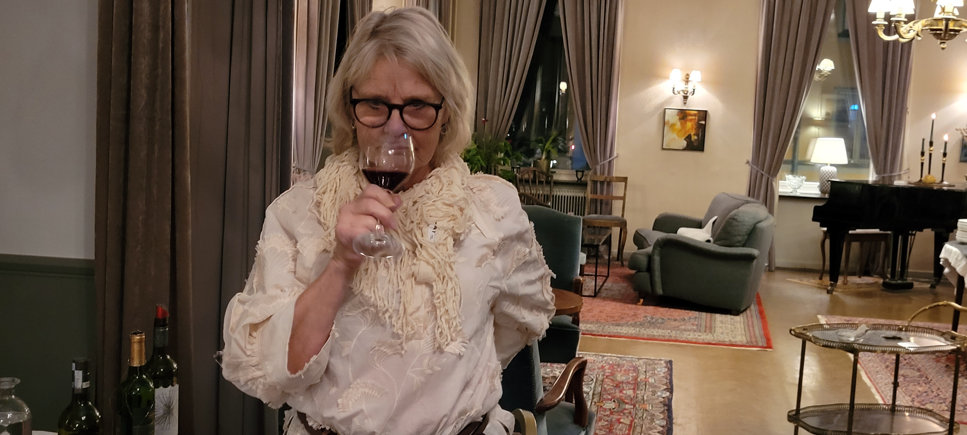Yvonne hade valt ut fyra viner som vi nu skulle få lukta, smaka och se färgskillnader på.
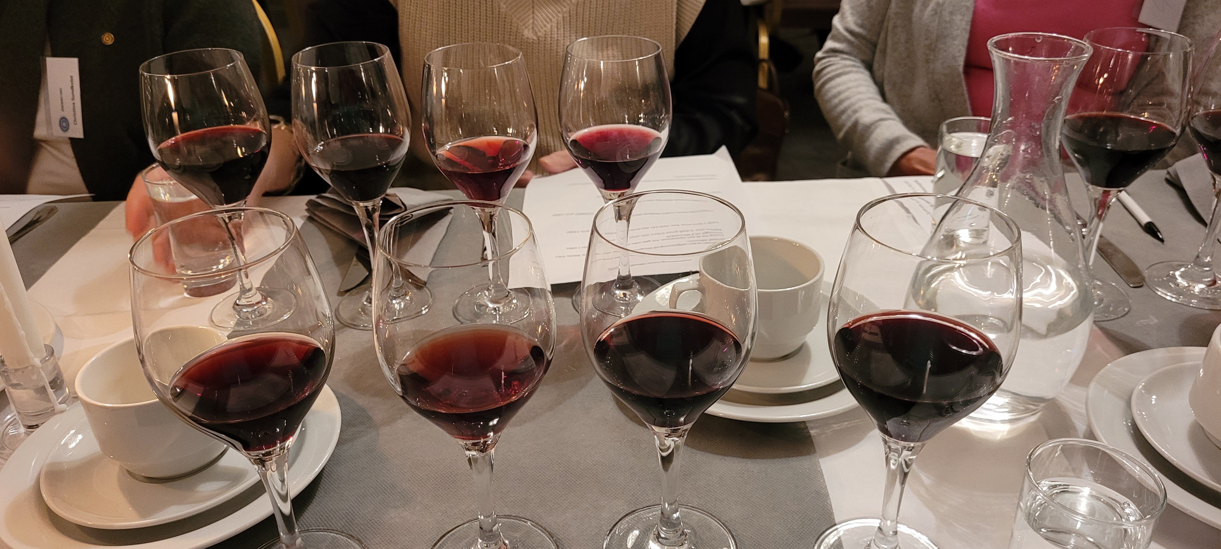
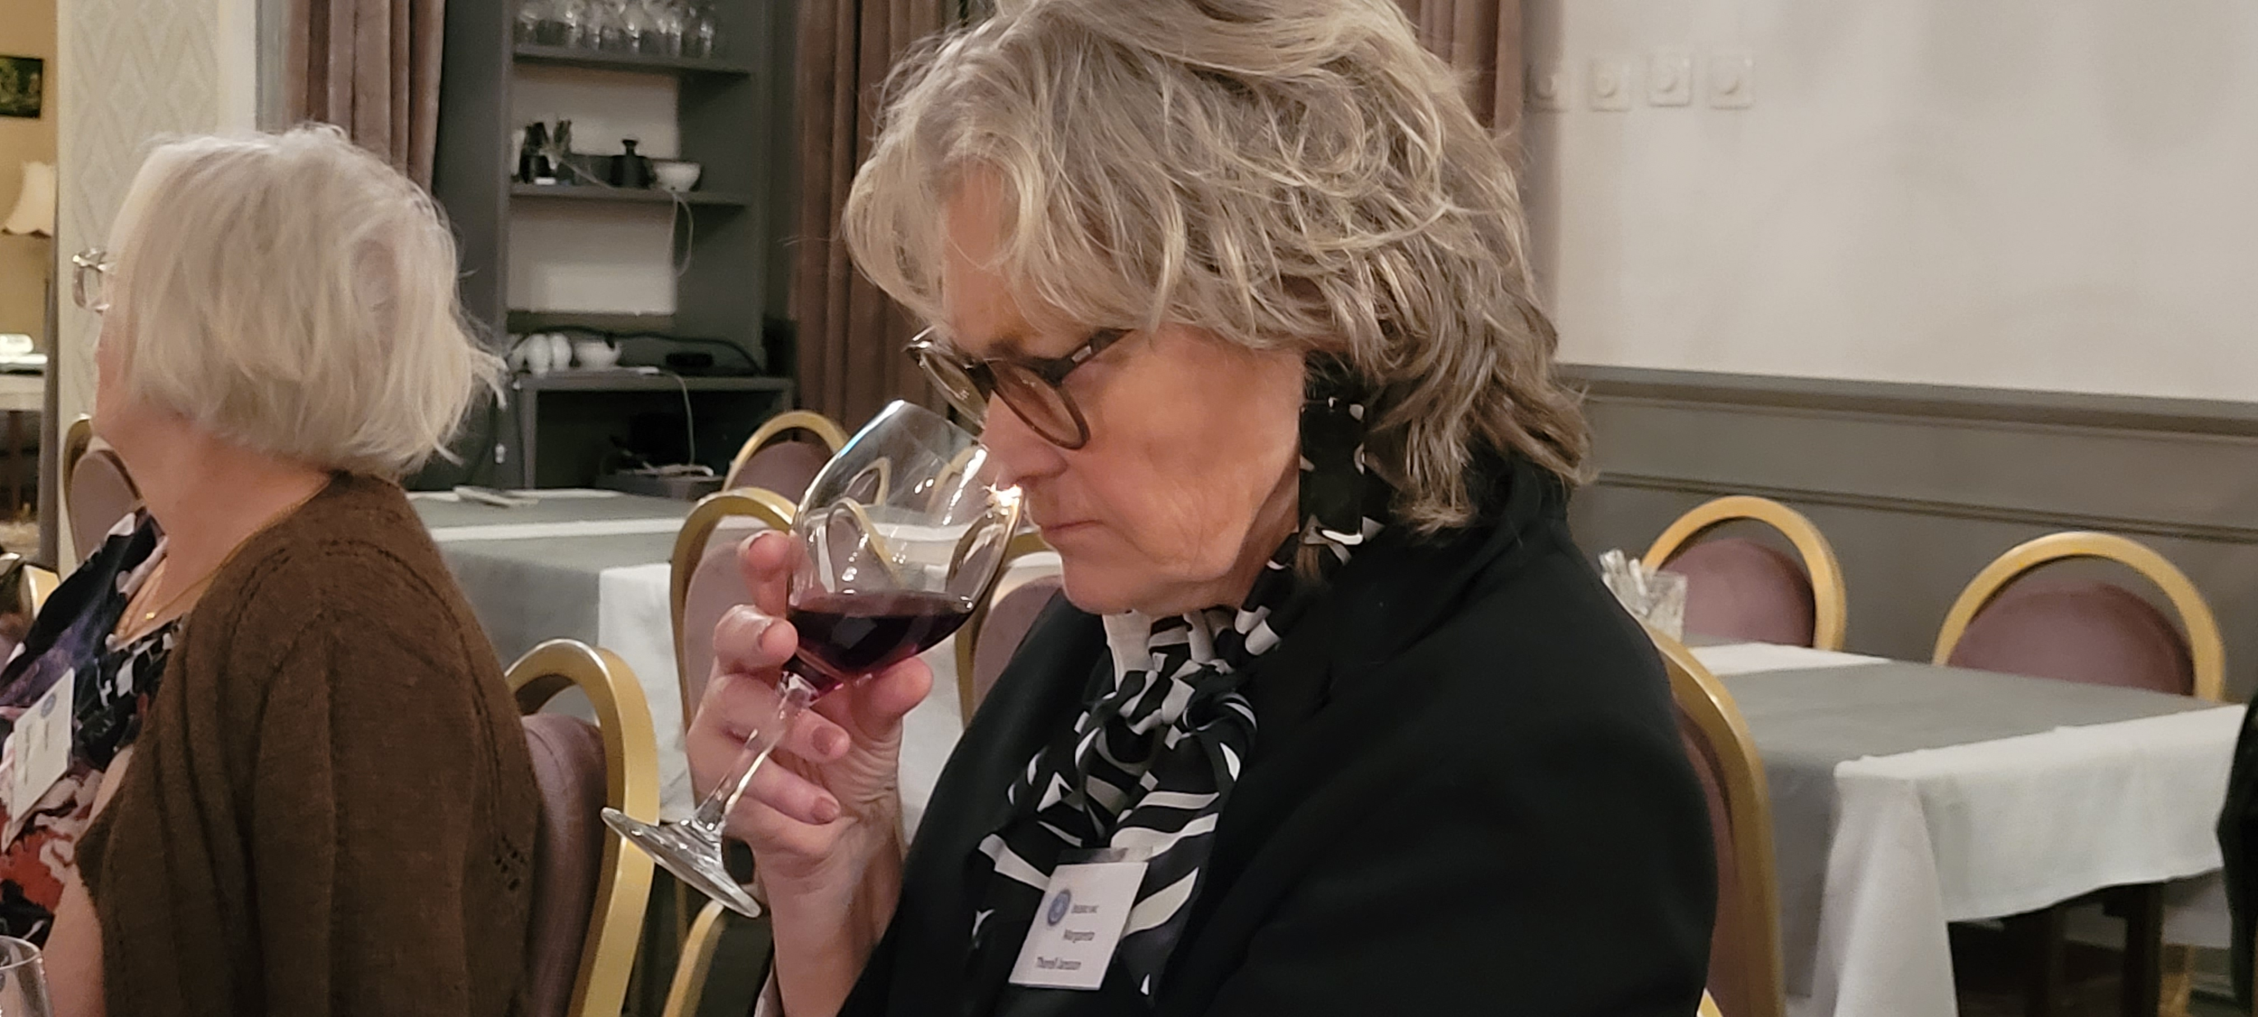Nja... luktar det körsbär elller ??
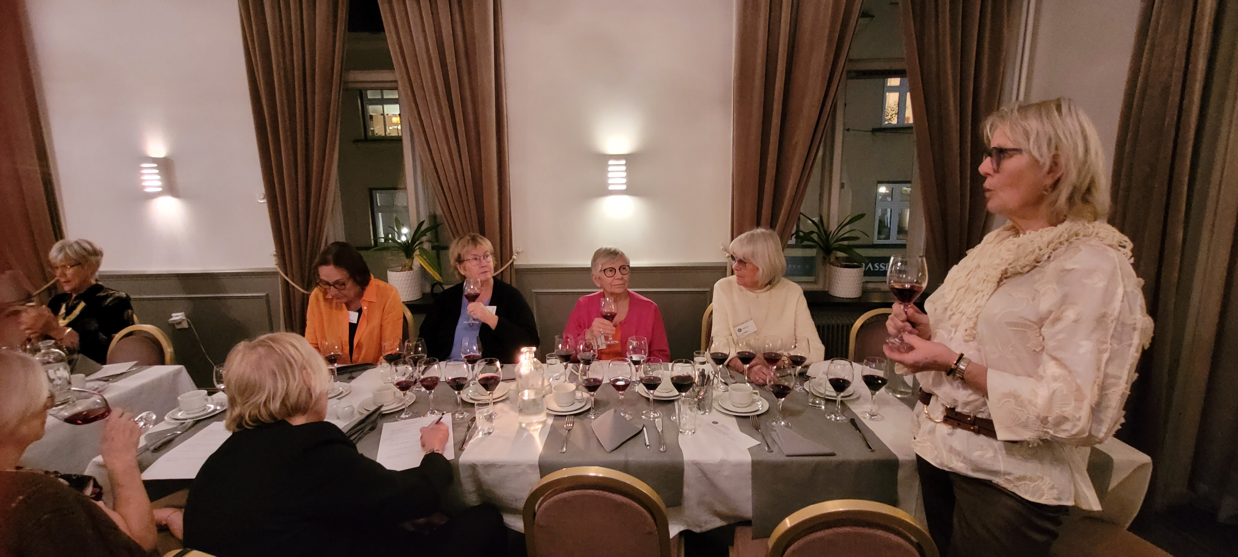Vi hade fått så vi kunde göra våra egna anteckningar om vinerna.
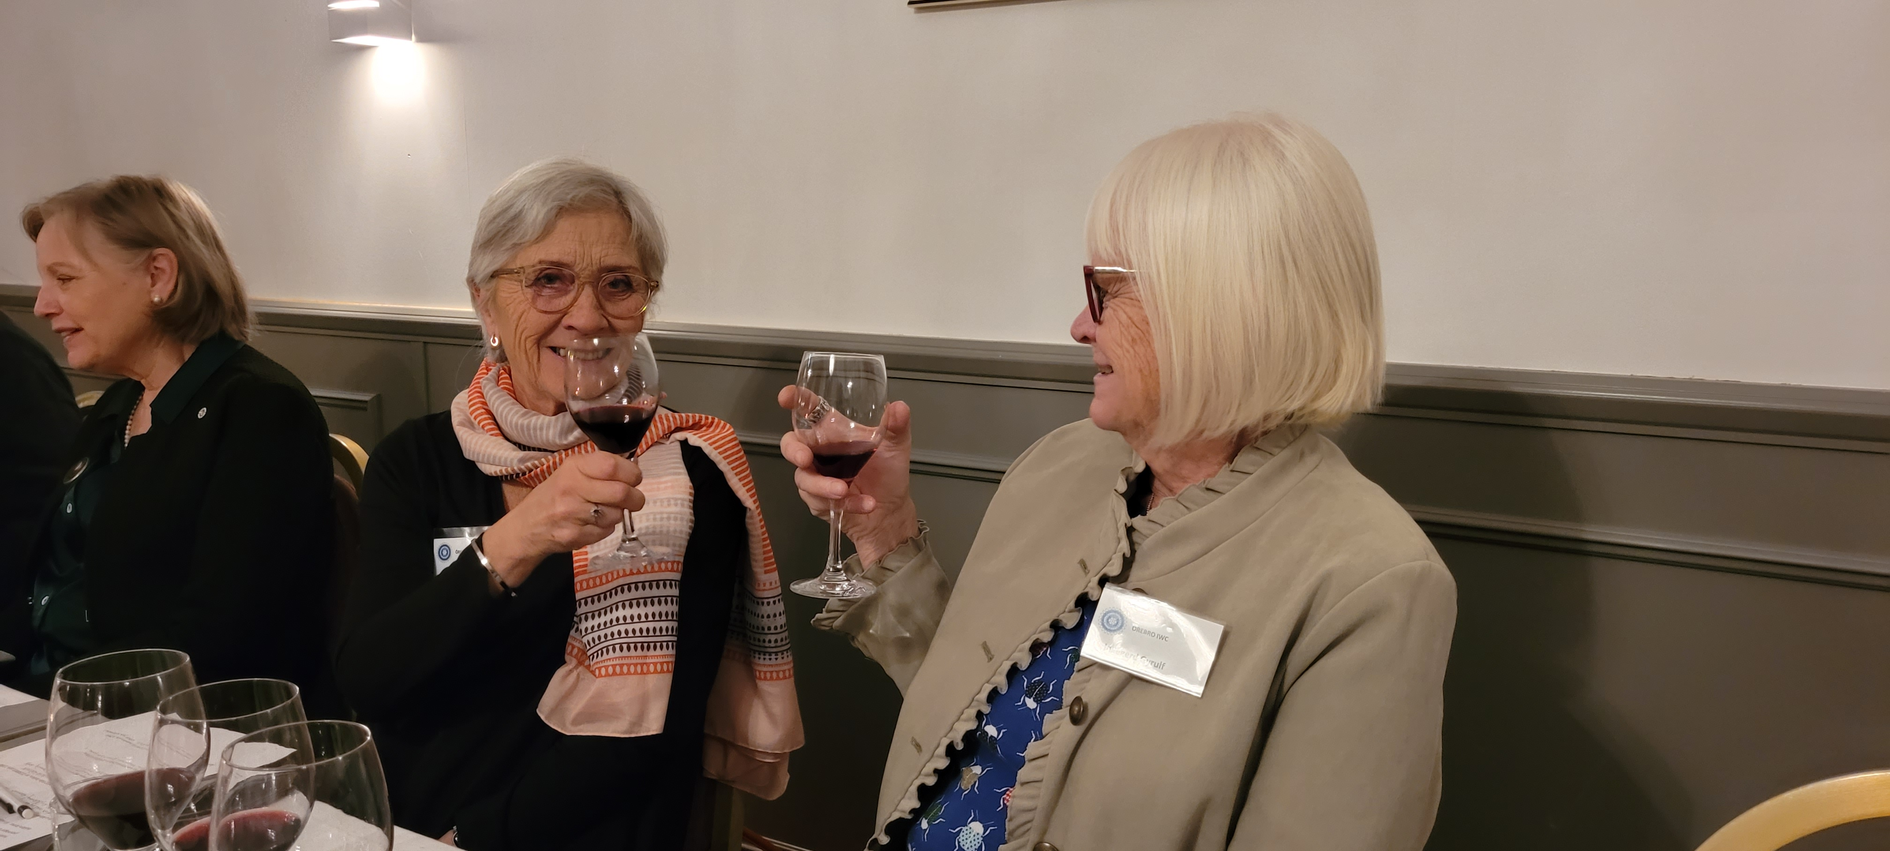
Skål på er kära vänner
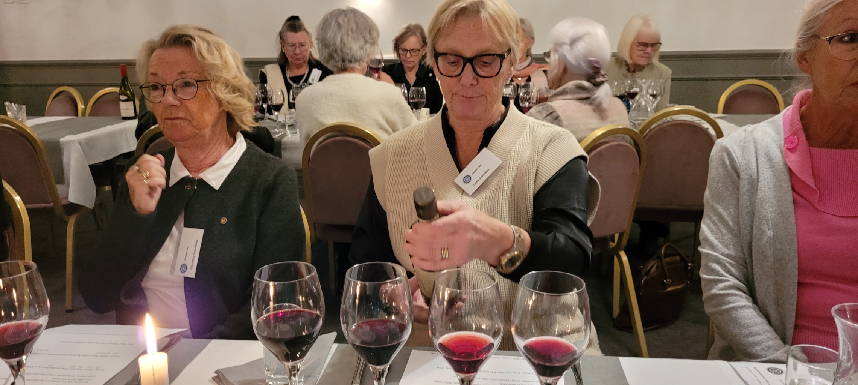Blev en lyckad kväll men många glada skratt och diskussioner om viner.
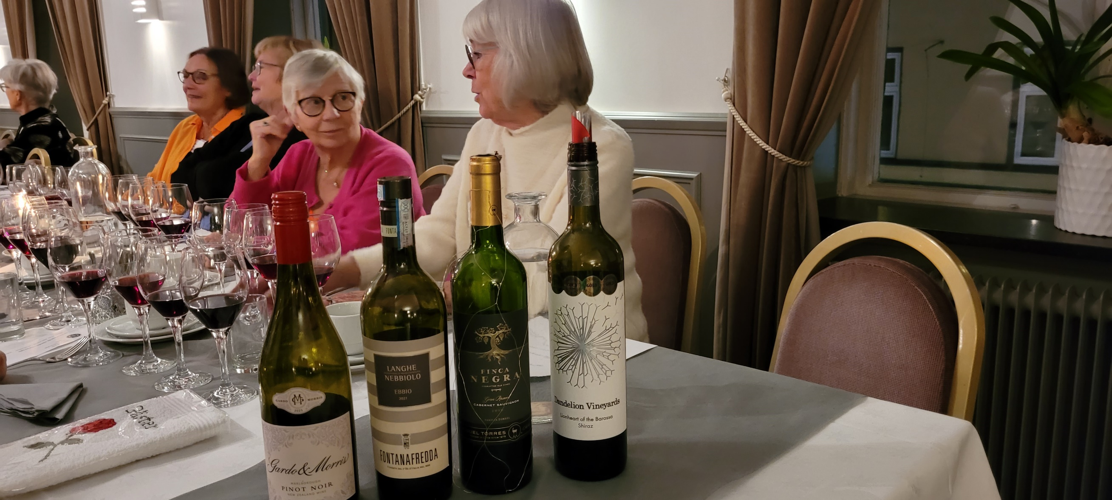
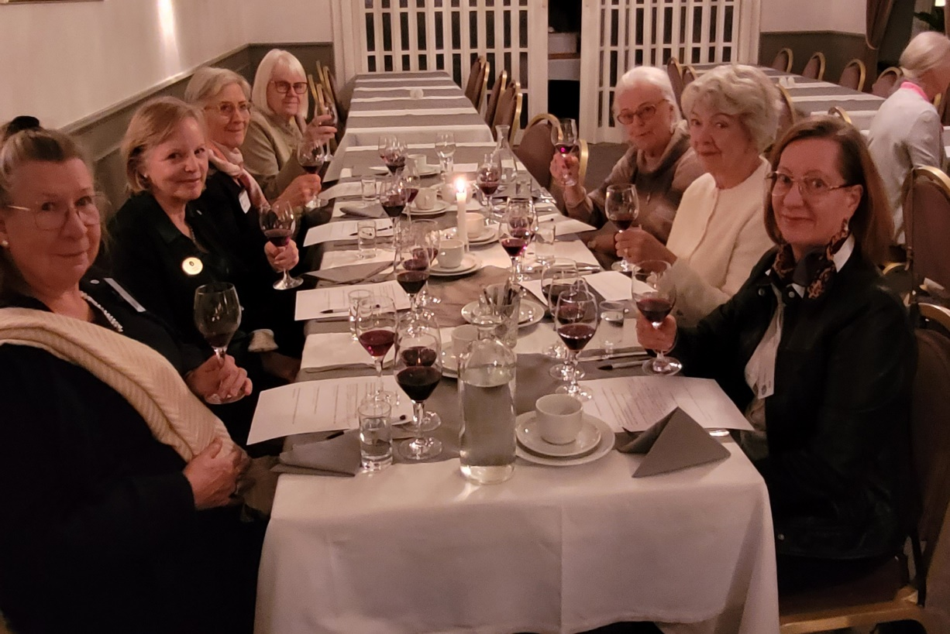

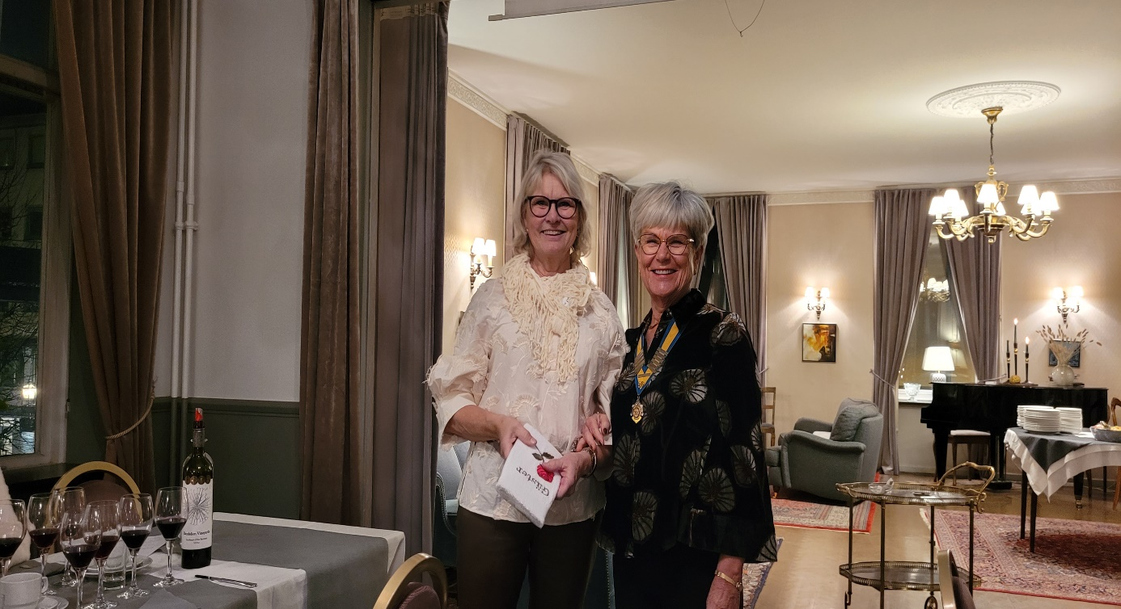
Vår president Åsa Eneklo Sandberg tackade Yvonne Weiss med en gästhanduk för den fina vinkvällen och för allt vi fått lära oss om viner.

Referat
Vår president Åsa Eneklo-Sandberg hälsade välkomna till kvällens möte, tände vänskapens ljus och öppnade därmed mötet. Vi var 19 klubbmedlemmar samt 3 gäster.
Denna kväll hade vi vinprovning på programmet med Yvonne Weiss från Karlstad. Yvonne har ett stort vinintresse, har gått olika utbildningar, deltar i olika provningar och är Munskänk.
Kvällens tema var röda viner. Vi provade fyra olika druvor där vi använde oss av våra sinnen syn, lukt och smak.
Vi började med druvorna Pinot Noir från Nya Zeeland samt Nebbiolo från Italien, vi kollade färg, luktade samt smakade.
Därefter vi fortsatte vi med druvorna Cabernet Sauvignon från Chile och en Shiraz från Australien.
Efter provningen som blev uppskattad följde en frågestund, där det blev en hel del frågor till Yvonne.
Därefter åt vi en utsökt middag Boeuf Bourguignon med goda tillbehör. Till måltiden drack vi det sista provningsvinet Shiraz, som passade alldeles utmärkt. Måltiden avslutades med kaffe och en god chokladkaka.
Efter en trevlig och intressant kväll i vinets tecken tackades Yvonne med en roshandduk.

Vid pennan Eva Hällvik

